Lampiran
Panduan Wawancara
- Menurut anda apa peran gembala dalam jemaat?
- Apakah yang anda pahami tentang:
a. Pendampingan
b. Pernikahan Kristen
- Apakah sudah ada pendampingan yang dilakukan oleh gembala kepada
pasangan suami istri yang menikah secara adat?
- Berapa kali pendampingan itu dilakukan?
- Apa respon yang diberikan setelah dilakukannya pendampingan?
- Kendala apa saja yang dialami sehingga pasangan suami istri (menikah secara
adat) tidak diberkati?
- Bagaimana tindakan gembala dalam menyikapi masalah mengenai pernikahan
secara adat?
- Kira-kira solusi seperti apa yang bisa diberikan?
- Apakah sudah ada pendampingan yang diberikan oleh gembala?
52

Yang bertanda | tangan dibawah ini pimpinan majelis Gereja Toraja Jemaat Kuna,
menerangkan bahwa :  Nama | : Junardi Tanduklangi’
NIRM | :2020154243
Jurusan | ; Teologi Kristen
Yang tersebut namanya di atas adalah benar telah melakukan penelitian lapangan di
Jemaat Kurra, dengan judul Analisis Teologis Tentang Peran Gembala Terhadap
Pendampingan Pranikah di Gereja Toraja Jemaat Kurra Klasis Kurra Denpiku.
Demikian surat keterangan ini dibuat dan diberikan kepada yang bersangkutan untu<
dipergunakan sebagaimana mestinya. Atas perhatian bapak/ibu kami mengucapkan banyak
terimakasih. Tuhan memberkati.
Kuna, 19 Juni 2019
Pimpinan Majelis Gereja Toraja
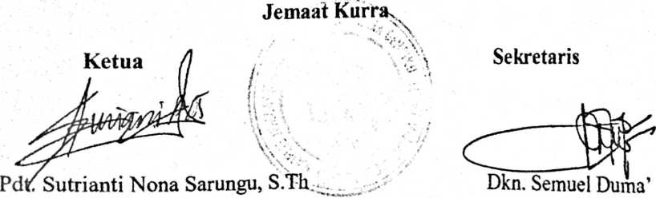
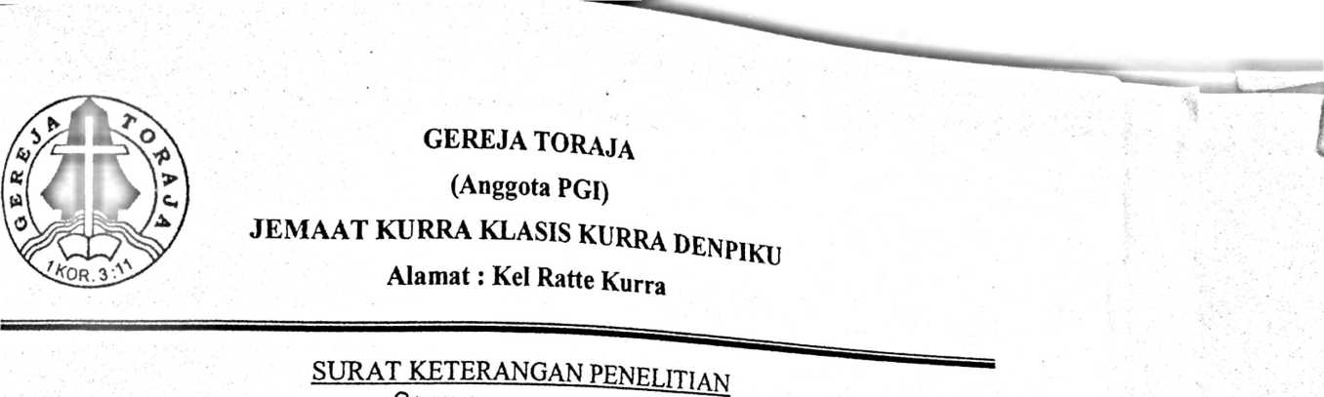


Plagiarism Checker X Originality Report

Similarity Found: 13%
Date: Thursday, August 01,2019
Statistics: 760 words Plagiarized / 5728 Total words
Remarks: Low Plagiarism Detected - Your Document needs Optional Improvement
Dalam perkembangan zaman pada saat ini gembala merupakan orang yang sangat
berperan penting dalam suatu jemaat khususnya memberikan pendampingan kepada
anggota jemaat. Kehadiran seorang gembala di tengah jemaat tentulah menjadi
harapan bagi setiap anggota jemaat. Seorang gembala dipersiapkan untuk
membimbing, membina, mengarahkan jemaat Tuhan dan untuk menjadi ber<at bagi
orang lain.
Anggota jemaat di setiap gereja pada umumnya dikenal dengan nama kawanan ^{do}™^{ba}
dan kawanan domba tersebut perlu terus menerus dituntun, didampingi, dan diara an,
itulah tugas seorang gembala. Namun, gembala dalam jemaat saat ini, tidak agi patun
terhadap otoritas jabatan yang dipercayakan kepada mereka, terutama dalam
memberikan pemahaman mengenai bagaimana sebenarnya pernikahan Kristen itu.
Sedangkan di dalam Tata Gereja Toraja di atur bahwa pendampingan pranikah perlu
untuk diadakan kepada setiap calon pasutriyang akan melangsungkan pernikahan.
Dalam hal ini gembala memiliki peranan yang penting dalam memberikan
pendampingan pranikah kepada calon pasutri, agar pasangan tersebut mampu
memahami arti pernikahan Kristen itu. Lewat pendampingan dari seorang gembala,
diharapkan bahwa anggota jemaat sadar akan betapa pentingnya melandas<an
pernikahan itu dengan Firman Tuhan.
Melihat kenyataan yang terjadi di Jemaat Kurra, peran gembala tidak begitu maksimal
dalam memberikan pendampingan, salah satunya terdapat anggota jemaat yang pada
saat ini menjalani hubungan suami istri hanya karena telah dinikahkan secara adat
(diparampo). Bukan hanya itu, tetapi sampai pada saat ini tinggal bersama serta
menjalani hubungan beda agama kurang lebih 4 tahun dan belum diberkati secara

